Die wichtigsten Anschlüsse für Flysky FS-IAxx Empfänger und Hobbywing 1080 oder 1060 Fahrtenregler
IBUS-Eingang «RX» (an Empfänger «i-BUS SERVO»)
Servo-Ausgänge 1-6 (je 2Stk.)
Fahrtenregler-Ausgang «ESC»

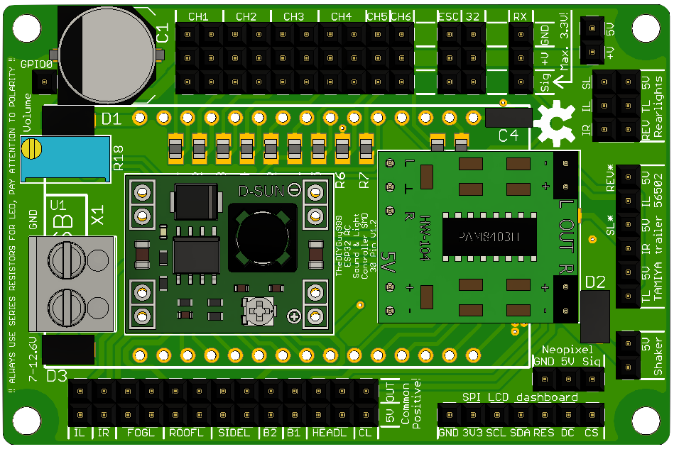
LED- Ausgänge hinten
Akku-Anschluss -
Akku-Anschluss +
Lautstärke (mehrere Umgänge drehen)
Lautsprecher rechts
Lautsprecher links
Rüttler Ausgang
Armaturenbrett Display
LED -Ausgänge

Servostecker obere Reihe Polarität:
- GND: Kabel schwarz oder braun
- +V: Kabel rot oder orange
- Sig: Kabel weiss oder gelb
LED-Ausgänge (5V):
- Immer einen Vorwiderstand mit 150 Ohm per LED verwenden oder den genauen Wert selbst berechnen (I=U/R)
- Alle LED können auf der + Seite (langes Bein) gemeinsam auf einen beliebigen «5V» Anschluss verdrahtet werden. Die – Seite ist jeweils über den Ausgang geschaltet
Bezeichnung der LED-Anschlüsse:
Beschriftung | English | Deutsch | Bemerkung
IL | Indicator Left | Blinker Links
IR | Indicator Right | Blinker Rechts
FOGL | Fog Lights | Nebellampen
ROOFL | Roof Lights | Dachleuchten
SIDEL (SL) | Side Lights | Seitenmarkierungsleuchten | Nicht mit Armaturenbrett
B1 | Beacon 1 | Blinklicht 1 | Nicht mit Armaturenbrett
B2 | Beacon 2 | Blinklicht 2 | Nicht mit Armaturenbrett
HEADL | Headlights | Abblendlicht & Fernlicht
CL | Cab Lights | Kabinen-Innenbeleuchtung
TL | Taillights | Schlusslicht & Bremslicht
REV | Reversing Lights | Rückfahrlicht

Weiteres:
- Der Rüttler ist ebenso wie gewisse Lichtanschlüsse nicht in Kombination mit einem aktivierten Armaturenbrett verwendbar
- Die weisse oder gelbe Signalader des IBUS-Kabels zum «RX»-Eingang muss am Flysky-Empfänger auf der Seite mit dem kleinen grünen Nocken der Beschriftung sein

Sender-Einstellungen Flysky FS-I6S:
- = Dual Rate abhängig
Kanal | Zugewiesener Schalter | Funktion
1 |  | Lenkung
2 |  | Motorbremse, Licht, Lautstärke, Motor ein / aus 1)
3 |  | Gas und Bremse
4 |  | Blinker und Warnblinker 1)
6 | VRA | Horn & Sirene
7 | VRB | Kippen
 | SWA | Dual Rate (oben = 100%, unten = 75%)
9 | SWB | -
10 | SWC | Getriebe 1. Bis 3. Gang (wenn nicht Automatik)

